本资料来源于《七彩教育网》http://www.7caiedu.cn
重庆市建新中学天宝中学2008～2009学年下期第二学月学业
联合质量检测 八年级 数学
（测试时间：120分，满分：150分）
亲爱的同学，这份答卷将再次记录你的自信、沉着、智慧和收获. 我们一直投给你信任的目光.请认真审题，看清要求，仔细答题。
一、选择题：（每题4分，共40分.）
1、如果把中的x和y都扩大5倍，那么分式的值（ ）
第2题图
A、扩大5倍 B、不变 C、缩小5倍 D、扩大4倍
2、如图，点A是反比例函数$y=\frac{4}{x}$图象上一点，AB⊥y轴于点B，
则△AOB的面积是（ ）
A、1 B、2 C、3 D、4
3、在三边分别为下列长度的三角形中，不能组成直角三角形的是（ ）
A、5，13，12 B、2，3，$\sqrt{5}$ C、4，7，5 D、1，$\sqrt{2}$，$\sqrt{3}$
4、□ABCD中，∠A:∠B:∠C:∠D的值可以是（ ）
A、1:2:3:4 B、2:2:1:1 C、2:1:2:1 D、1:2:2:1
5、能判定四边形是平行四边形的条件是（ ）
A、一组对边平行，另一组对边相等 B、一组对边相等，一组邻角相等
C、一组对边平行，一组邻角相等 D、一组对边平行，一组对角相等
6、已知反比例函数的图象经过点，则这个函数的图象位于( )
Ａ．第一、三象限 Ｂ．第二、三象限
Ｃ．第二、四象限 Ｄ．第三、四象限
7、$Δ\text{ABC}$中，$a=5$，$b=\text{12}$，$c=\text{13}$.则$S_{Δ\text{ABC}}=$( )
A、60 B、30 C、78 D、$\frac{\text{65}}{2}$
8、 若关于的方程无解，则的值是( )
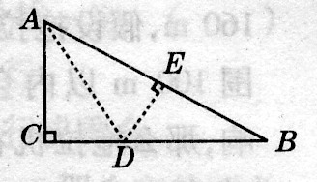
A．－2 B．2 C．5 D．3
9、如图，有一块直角三角形纸片，两直角边，
现将直角边沿直线折叠，使它落在斜边上，且与重
合。则等于 （ ）
、 、 、 、
10、已知如图，正方形ABCD的边长为8，M在DC上，且DM=2，
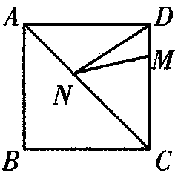
N是AC上的一动点，则DN+MN的最小值为（ ）
A．9 B．10 C．11 D．12
二、填空题（每空3分，共30分）
11、计算：__________。
12、若点（$−2,y_{1}$）、$(1,y_{2})$、$(3,y_{3})$都在反比例函数$y=−\frac{2}{x}$的图象上，则$y_{1},y_{2},y_{3}$的大小关系是

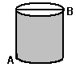
13、如图，有一圆柱，它的高等于$8\text{cm}$，底面直径等于$4\text{cm}$（$π取3$）在圆柱
下底面的$A$点有一只蚂蚁，它想吃到上底面与$A$相对的$B$点处的食物，需要
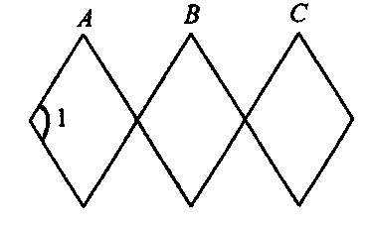
爬行的最短路程大约

14、如图，是根据四边形的不稳定性制作的边长均为15cm的可活动菱
形衣架，若墙上钉子间的距离AB=BC=15cm，则∠1=______度．
15、当= 时，分式$\frac{x^{2}−1}{x+1}$的值为零.
16、 如图，学校有一块长方形花铺，有极少数人为了避开拐角走“捷
径”，在花铺内走出了一条“路”．他们仅仅少走了 步路
（假设2步为1米），却踩伤了花草．

17、有一个函数具备以下两个特点：（1）与直线y=-x有两个交点；
（2）图象上任意一点到两坐标轴的距离的积都为5，请写出这个函数解析式___________.

18、观察一下几组勾股数，并寻找规律：① 3， 4， 5；② 5，12，13；③ 7，24，25；④ 9，40，41；……请你写出有以上规律的第⑤组勾股数： .

19、如图，长方体的长BE=5cm，宽AB=3cm，高BC=4cm，一只小蚂蚁从长
方体表面由A点爬到D点去吃食物，则小蚂蚁走的最短路程是___________cm。

20、已知梯形ABCD中，AD∥BC，∠ABC=60°，BD=2，AE为梯形的高，且BE=1，则AD=______．

三、解答题：（共80分）
21、计算题：（1）化简：$\frac{2}{a^{2}−1}−\frac{1}{a−1}$ （6分）
（2）解方程：（6分）
22、（本题8分）先化简，再求值：
23、(本小题10分)如图，在□ABCD中，两对角线交于点O，点E、F、G、H分别是AO、BO、CO、DO的中点，那么以图中的点为顶点的平行四边形有 个（不包括□ABCD），请你一一将它们指出来，它们分别是 。
请选择一组加以说明理由：
A
B
C
D
E

F
G
H
O

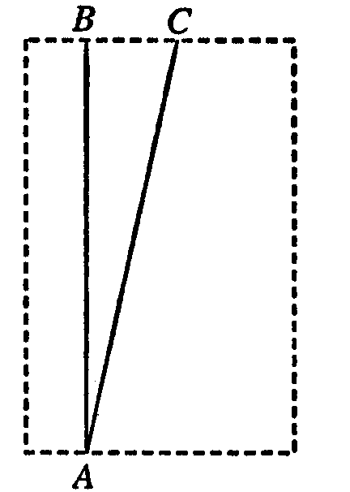24、(本小题10分)一游泳池长48米，小方和小朱进行游泳比赛，从同一处(A点)出发，小方平均速度为3米／秒，小朱为3.1米／秒．但小朱一心想快，不看方向沿斜线(AC方向)游，而小方直游(AB方向)，两人到达终点的位置相距14米．按各人的平均速度计算，谁先到达终点，为什么?

25．(本小题10分)已知：如图，在菱形ABCD中，E、F分别是BC、DC上的点，且CE=CF．
（1）求证：△ABE≌△ADF；（5分）
（2）过点C作CG∥EA交AF于H，交AD于G，若∠BAE=25°，∠BCD=130°，求∠AHC的度数．（5分）
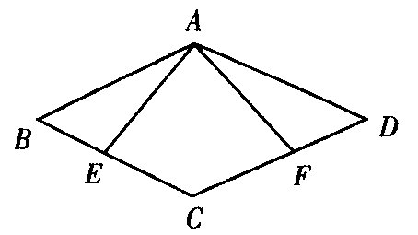

26、（本小题8分）如图，正方形网格中的每个小正形边长都是1，每个小正方形的顶点叫格点，以格点为顶点分别按下列要求画三角形：，
（1）使三角形的三边长分别为3、$2\sqrt{2}$、$\sqrt{5}$（在图①中画一个即可）（4分）
（2）使三角形为钝角三角形且面积为4（在图②中画一个即可）。（4分）

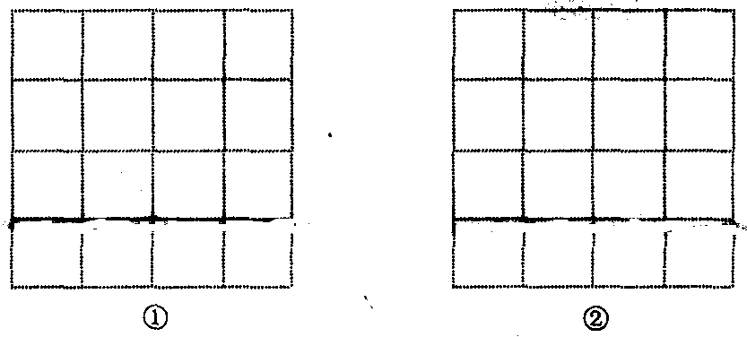

27、(本小题10分)△ABC中，AB=AC=5cm，BC=6cm，现将△ABC沿中线AD剪开，重新拼成四边形．
（1）若以AD为对角线，拼成平行四边形，画出图形，并求出另一对角线的长度；（6分）
（2）若将两腰重合在一起作为对角线，拼成四边形，并直接写出另一对角线的长度．（4分）

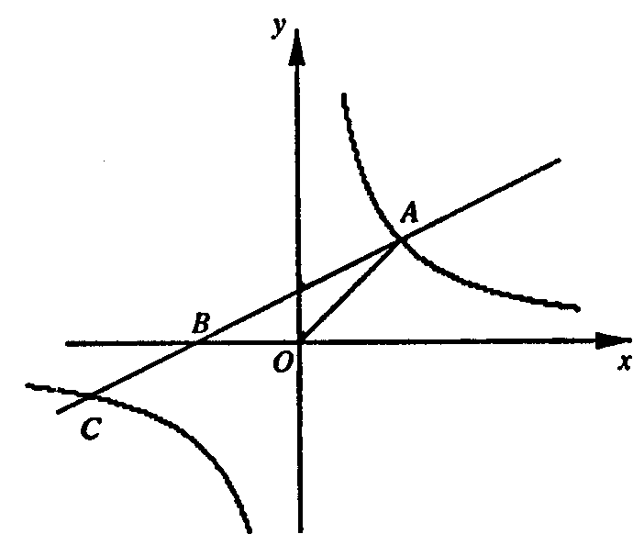28、(本题12分如图，直线$y=\text{kx}+2k$(k≠0)与x轴交于点B，与双曲线$y=(m+5)x^{2m+1}$交于点A、C，其中点A在第一象限，点C在第三象限．
⑴求双曲线的解析式；（3分）
⑵求B点的坐标；（3分）
⑶若S△AOB＝2，求A点的坐标；（3分）
⑷在⑶的条件下，在x轴上是否存在点P，使△AOP是等腰三角形？
若存在，请写出P点的坐标；若不存在，请说明理由．（3分）

出题人：唐健
审题人：沈星海

重庆市建新中学天宝中学2008－2009学年下期第二学月
八年级数学答案
- 选择题：（每题4分，共40分。）
题号 | 1 | 2 | 3 | 4 | 5 | 6 | 7 | 8 | 9 | 10
答案 | B | B | C | C | D | C | B | D | B | B
二、填空题：（每题4分，共30分。）
11、a-2 12、 13、 10cm 14、 120 15、 1
16、 4 17、 18、 11,60,61 19、 20、 2
三、解答题：（共80分）
21（1）解：原式=…2′
（2）解：……2′
………………………3′
…………………………4′
检验：时，（x+1）=0,
不是原方程的解，…………5′
所以，原方程无解。…………………6′

=………………4′
=……………………6′
22．解：原式=……2′
=………………………6′
当时， 原式=1…………8′
23、（1）3，□AFCH，□BGDE，□EFGH，（4分）
A
B
C
D
E

F
G
H
O
（2）∵点E、F、G、H分别是AO、BO、CO、DO的中点
∴AE＝OE，OG＝OC，OF＝BF，OH＝HD…………2′
∵四边形ABCD是平行四边形中
∴OA＝OC，OB＝OD…………………4′
∴OE＝OG，OF＝OH ……………5′
∴EFGH为平行四边形……6′（其它证明类似给分）
24、解：小方的时间为：48÷3＝16……3′
$\begin{aligned}{\text{AC}}^{2}={\text{AB}}^{2}+{\text{BC}}^{2}={\text{48}}^{2}+{\text{14}}^{2}=\text{2500} \\ \text{AC}=\sqrt{\text{2500}}=\text{50}\end{aligned}$在RT△ABC中， …………5′

………………7′
小朱的时间为：50÷3≈16.1…………9′
16＜16.1
所以，小方先到中终点. …………10′
25．证明：（1）∵四边形ABCD是菱形
G
H
∴AB＝AD＝BC＝CD，∠B＝∠D…………………2′
又∵CE=CF
∴BC－CE＝CD－CF 即BE=DF………………4′
∴△ABE≌△ADF………………5′
（2）作图，标对字母…………………6′
∵△ABE≌△ADF
∴∠BAD＝∠DAF=25°………………7′
又∵∠BCD=∠BAD＝130°
∴∠EAF＝130°－25°－25°＝80°…………8′
∵CG∥EA
∴∠AHC＝180°－∠EAF＝100°………10′
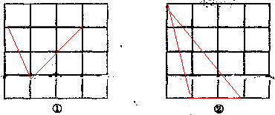
26、

27.（1）如图，连接EC交AD于点O………………………………1′
$\begin{aligned}{\text{AD}}^{2}={\text{AC}}^{2}−{\text{DC}}^{2}=5^{2}−3^{2}=\text{16} \\ \text{AD}=\sqrt{\text{16}}=4\end{aligned}$在RT△ADC中，
D
C
E
A
O
………………………………2′
∵AEDC是平行四边形
∴OD＝OA=2，OE=OC…………3′
$\begin{aligned}{\text{OC}}^{2}={\text{OD}}^{2}+{\text{CD}}^{2}=2^{2}+3^{2}=\text{13} \\ \text{OC}=\sqrt{\text{13}}\end{aligned}$∴
………………………………5′
∴EC=2OC=2 …………………6′
（2）5cm或者4.8cm (每个答案各2分)
28、解：（1）∵y＝(m+5)x^{2m+1}是双曲线
∴ ∴m=-1……………………………………………………2′
∴ ………………………………………………………………………3′
（2）∵直线y＝kx+2k (k≠0)与x轴交于点B
∴当y=0时，0=kx+2k ∴x=-2 …………………………………………5′
∴B(-2，0) ……………………………………………………………………6′
（3）∵B(-2，0) ∴OB=2
过A作AD⊥x轴于点D
∵点A在双曲线上，∴设A(a，b) 则ab=4 AD=b……………………7′
又∵
∴b=2……………………………………………………………………………8′
∴a=2 ∴A(2，2) ……………………………………………………………9′
(4) P₁(2，0)、P₂(4，0)、P₃(2，0)、P₄(-2，0)
（写对一个得1分，两个给2分，全对给3分）……………………………12分
说明：因二次根式的化简未学，如果学生将2写成亦可得分。

